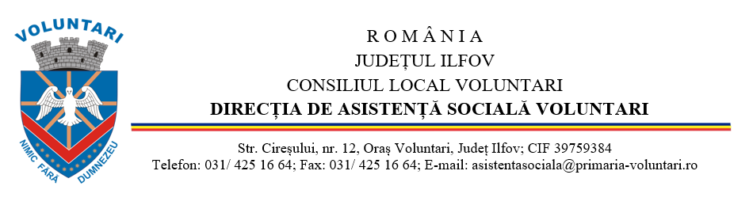
Nr. ______ /_________

DECLARAŢIE ŞI CONSIMŢĂMÂNT

Subsemnatul(a), ___________________________________________, declar faptul că am fost informat de către Direcţia de Asistenţă Socială Voluntari, având în vedere prevederile Regulamentului General privind Protecţia Datelor (UE) nr. 2016/679, că îmi vor fi colectate şi prelucrate datele cu caracter personal (nume, adresă de email, număr de telefon, adresa de domiciliu, CNP, etc.) în scopul şi pentru îndeplinirea atribuţiilor legale ale instituţiei, după caz, conform prevederilor legale în vigoare.
Am fost informat că destinatarul datelor cu caracter personal este Direcţia de Asistenţă Socială Voluntari şi, după caz, alte instituţii ale statului abilitate conform legii. Datele vor fi stocate pe o perioadă stabilită conform prevederilor legale, după caz.
De asemenea, am fost informat că am dreptul de a solicita accesul la datele personale, precum şi rectificarea sau ştergerea acestora sau restricţionarea prelucrării, conform legii, precum şi dreptul de a face plângere la autoritatea de supraveghere, respectiv, Autoritatea Naţională de Supraveghere a Prelucrării Datelor cu Caracter Personal, dacă consider că aceste drepturi nu au fost respectate.
Am luat la cunoştinţă şi am exprimat consimţământul în mod expres privind colectarea şi prelucrarea datelor cu caracter personal de către Direcţia de Asistenţă Socială Voluntari cu respectarea celor precizate în prezenta.

Data: ______________ Semnătura: ________________

Pentru orice detalii suplimentare referitoare la prelucrarea datelor personale poate fi contactat Responsabilul cu Protectia Datelor cu Caracter Personal la adresa de e-mail asistentasociala@primaria-voluntari.ro sau poate fi adresată o cerere scrisă la sediul Direcţiei de Asistenţă Socială Voluntari din str. Cireşului, nr. 12.

